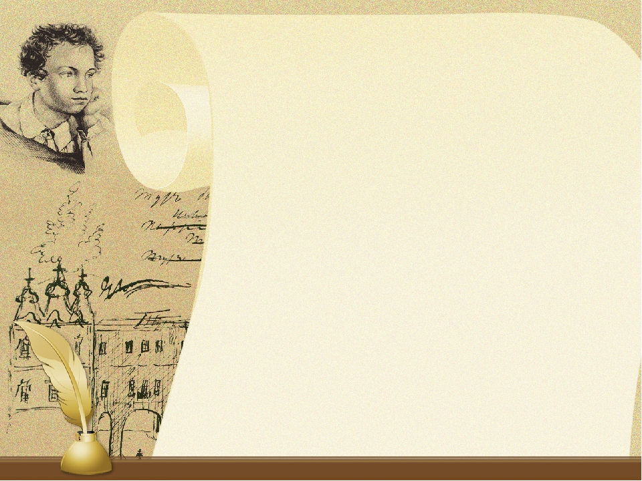
Грамота
Награждается
Член Команды 4 «В» класса
«Умники»
_______________________________________________
За активное участие в школьной
Неделе РУССКОГО ЯЗЫКА
Классный руководитель 4 «В» класса
БОУ «Кирилловская средняя школа имени Героя Советского Союза А.Г.Обухова» Г.А.Лукичева

20 февраля 2017 года

Грамота
Награждается
Член Команды 4 «В» класса
«знатоки»
_______________________________________________
За активное участие в школьной
Неделе РУССКОГО ЯЗЫКА
Классный руководитель 4 «В» класса
БОУ «Кирилловская средняя школа имени Героя Советского Союза А.Г.Обухова» Г.А.Лукичева

20 февраля 2017 года

